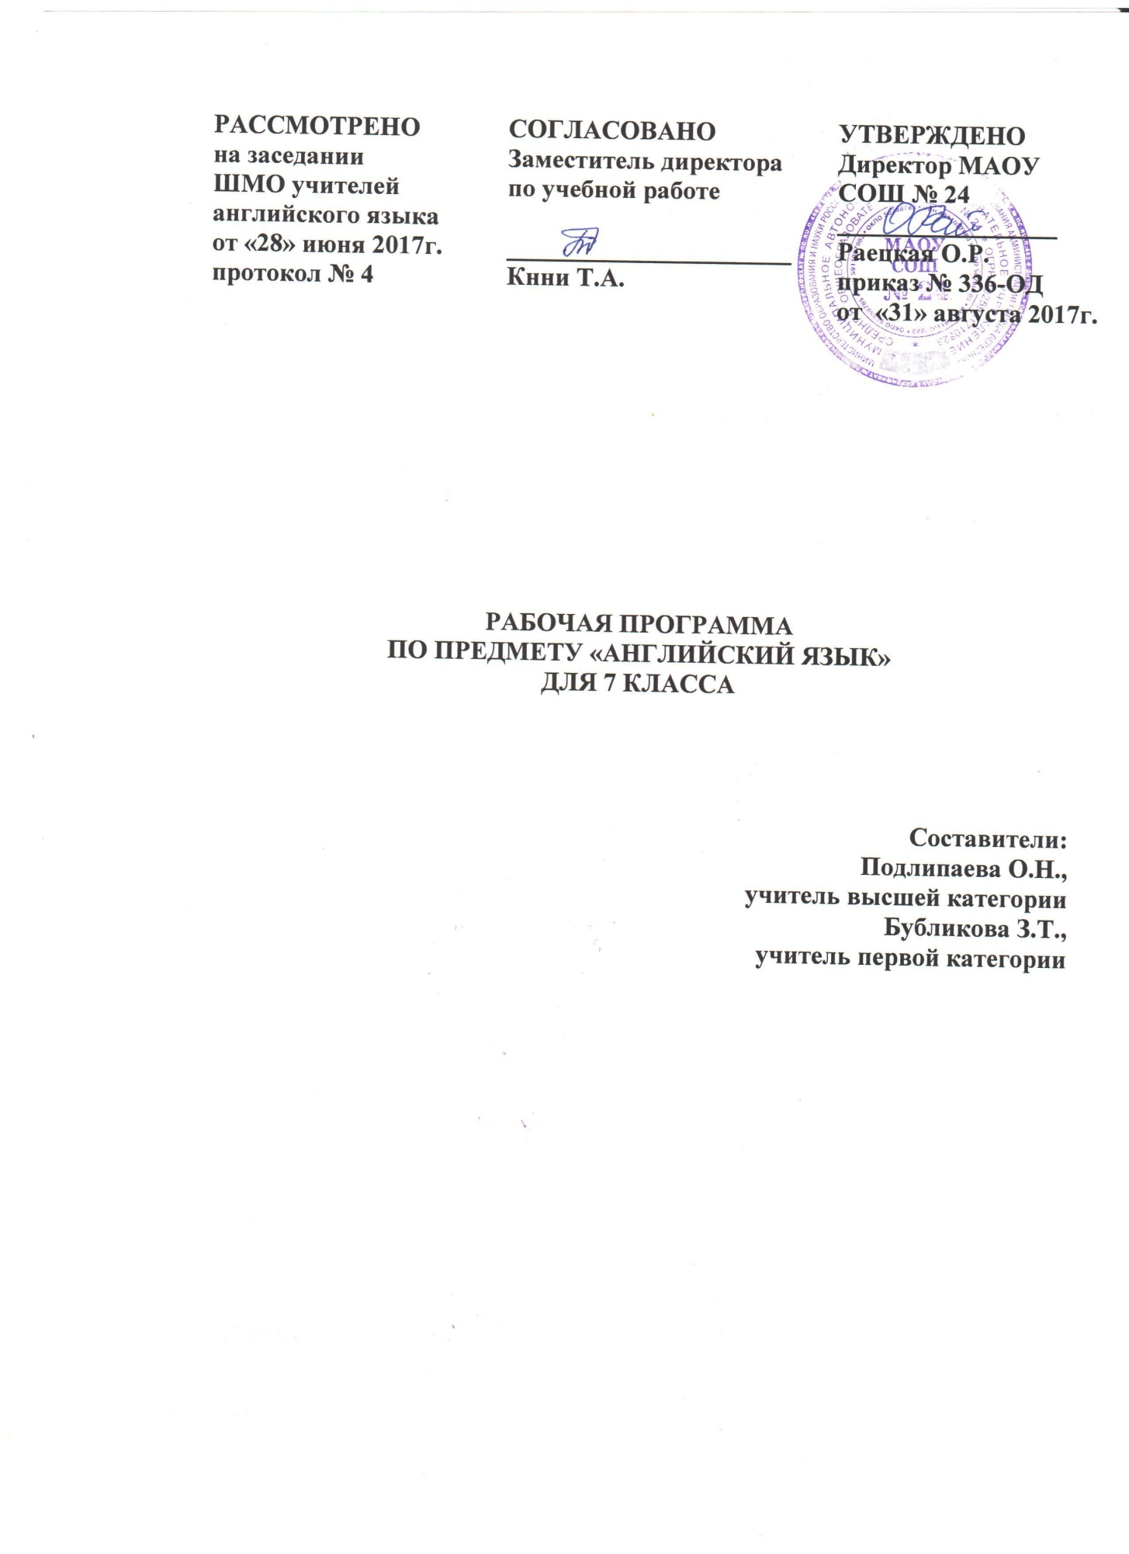

**ПОЯСНИТЕЛЬНАЯ ЗАПИСКА**

Рабочая программа по предмету «Английский язык» для 7 класса составлена на основе требований Федерального государственного образовательного стандарта общего образования (утвержден приказом Министерства образования и науки Российской Федерации от 17 декабря 2010 г. №1897), с учетом примерной основной образовательной программы основного общего образования (одобрена Федеральным учебно-методическим объединением по общему образованию 8 апреля 2015 г.), примерной программы по иностранным языкам для 5-9 классов (авт. В. Г. Апалькова), на основе программы курса английского языка к УМК «Английский в фокусе» (авт. Ю. Е. Ваулиной, Д. Дули, О. Е. Подоляко, В. Эванс) и ООП ООО МАОУ СОШ № 24.

В процессе изучения английского языка в 7 классе реализуются следующие **цели**:

- развитие речевой компетенции ‐ совершенствование коммуникативных умений в четырех основных видах речевой деятельности (говорении, аудировании, чтении, письме);

- развитие языковой компетенции ‐ систематизация ранее изученного материала; овладение новыми языковыми средствами в соответствии с отобранными темами и сферами общения; освоение знаний о языковых явлениях изучаемого языка, разных способах выражения мысли в родном и изучаемом языке;

- развитие социокультурной компетенции ‐ приобщение учащихся к культуре, традициям и реалиям стран/страны изучаемого иностранного языка в рамках тем, сфер и ситуаций общения, отвечающих опыту, интересам, психологическим особенностям учащихся основной школы в 5‐7 классах; формирование умений представлять свою страну, ее культуру в условиях иноязычного межкультурного общения.

- развитие личности ребёнка, его речевых способностей, внимания, мышления, памяти и воображения,

- создание условий для коммуникативно-психологической адаптации школьников к изучаемому языку и преодоления в дальнейшем психологических барьеров в использовании иностранного языка как средства общения;

- формирование лингвистических представлений, развитие речевых, интеллектуальных познавательных способностей школьников, а также общеучебных умений.

Исходя из сформулированных целей, решаются **задачи:**

- изучить новую лексику по темам: ««Образ жизни» «Время рассказов», «Внешность и характер», «Об этом говорят и пишут», «Что ждет нас в будущем», «Развлечения», «В центре внимания», «Проблемы экологии», «Время покупок», «В здоровом теле – здоровый дух»;

- изучить грамматические времена Past Continuous, Present Perfect, Present Perfect Continuous, модальные глаголы;

- совершенствовать навыки составления письменного сообщения по темам;

- совершенствовать навыки составления устного сообщения по темам;

- совершенствовать техники чтения учащихся.

**СОДЕРЖАНИЕ ПРОГРАММЫ**

* Жизнь в городе и загородом. Семь раз отмерь, один раз отрежь. На досуге. Главные достопримечательности Британских островов. Подростки. Покупка билета в метро. Мехико.
* Книголюбы. Читаем классику. Он исчез! Дар рассказчика. A.П.Чехов. Рассказ о событиях в прошлом. Кентервилльское привидение по О.Уальду
* Найди себя! Кто есть кто? Вопреки всему. На страже Тауэра. После уроков. Разговор об увлечениях/работе. Дети во времена королевы Виктории.
* Заметки в газету. А вы слышали о …? Действуй! Журналы для подростков в Великобритании. Школьный журнал. Что посмотреть. Включайся и настраивайся!
* Взгляд в будущее. Помешанные на электронике. Каково ваше мнение? Поколение высоких технологий! Музей космоса. Инструкции. Симуляторы реальности.
* Здесь начинается удовольствие. Лагеря отдыха для подростков. Замечательное время! Парки развлечений: Леголэнд, Калифорния. В компьютерном лагере. Бронирование места в летнем лагере. Правила поведения в бассейне.
* Дорога славы. DVD-мания! На вершине рейтингов популярности. Национальный вид спорта в Англии. ТВ в России. Приобретение билетов в кино. Эта музыка вам знакома?
* Спасем нашу планету! Помощники природы. Рожденные свободными. Мир природы в Шотландии. В экологическом лагере. Денежные пожертвования. Пищевая цепь.
* Скажи мне, что ты ешь, и я скажу, кто ты. Чем могу помочь? Подарки всем! Давай поговорим о еде! Прощальная вечеринка. Выражение благодарности и восхищения. Выбор за вами.
* Жизнь без стрессов. Невезучий. Врача! Королевская воздушная медицинская служба Австралии. Вопросы здоровья. У школьного врача. Д. Дефо. Робинзон Крузо.

**ТЕМАТИЧЕСКОЕ ПЛАНИРОВАНИЕ**

|  |  |  |
| --- | --- | --- |
| **Модуль** | **Тема** | **Количество часов** |
|  | Повторение | 2 |
| Модуль 1. | Lifestyles (*Образ жизни)* | 10 |
| Модуль 2. | Tale time (*Время рассказов)* | 10 |
| Модуль 3. | Profiles (*Внешность и характер)* | 10 |
| Модуль 4. | In the news *(Об этом говорят и пишут)* | 10 |
| Модуль 5. | What the future holds (*Что ждет нас в будущем)* | 10 |
| Модуль 6. | Having fun (*развлечения)* | 10 |
| Модуль 7. | In the spotlight (*В центре внимания)* | 10 |
| Модуль 8. | Green issues *(Проблемы экологии)* | 10 |
| Модуль 9. | Shopping time *(Время покупок)* | 10 |
| Модуль 10. | Healthy body, healthy mind *(В здоровом теле – здоровый дух)* | 13 |
| **Итого:** | | **105** |

**ПЛАНИРУЕМЫЕ РЕЗУЛЬТАТЫ ОСВОЕНИЯ ПРОГРАММЫ**

Л**ичностные результаты**:

- формирование целостного мировоззрения, соответствующего современному уровню развития науки и общественной практики, учитывающего социальное, культурное, языковое, духовное многообразие современного мира;

- формирование осознанного, уважительного и доброжелательного отношения к другому человеку, его мнению, мировоззрению, культуре, языку, вере, гражданской позиции; к истории, культуре, религии, традициям, языкам, ценностям народов России и народов мира; готовности и способности вести диалог с другими людьми и достигать в нём взаимопонимания;

- освоение социальных норм, правил поведения, ролей и форм социальной жизни в группах и сообществах, включая взрослые и социальные сообщества; участие в школьном самоуправлении и  общественной жизни в пределах возрастных компетенций с учётом региональных, этнокультурных, социальных и экономических особенностей;

- развитие морального сознания и компетентности в решении моральных проблем на основе личностного выбора, формирование нравственных чувств и нравственного поведения, осознанного и ответственного отношения к собственным поступкам;

- формирование коммуникативной компетентности в общении и сотрудничестве со сверстниками, старшими и младшими в процессе образовательной, общественно полезной, учебно-исследовательской, творческой и других видах деятельности;

- формирование ценности здорового и безопасного образа жизни; усвоение правил индивидуального и коллективного безопасного поведения в чрезвычайных ситуациях, угрожающих жизни и здоровью людей, правил поведения в транспорте и правил поведения на дорогах;

- формирование основ экологической культуры на основе признания ценности жизни во всех её проявлениях и необходимости ответственного, бережного отношения к окружающей среде;

- осознание значения семьи в жизни человека и общества, принятие ценности семейной жизни, уважительное и заботливое отношение к членам своей семьи;

- формирование мотивации изучения иностранных языков и стремления к самосовершенствованию в образовательной области «Иностранный язык»;

- осознание возможностей самореализации средствами иностранного языка;

- стремление к совершенствованию речевой культуры в целом;

- формирование коммуникативной компетенции в межкультурной и межэтнической коммуникации;

- развитие таких качеств, как воля, целеустремлённость, креативность, инициативность, эмпатия, трудолюбие, дисциплинированность.

**Метапредметными** результатами являются:

- умение самостоятельно определять цели своего обучения, ставить и формулировать для себя новые задачи в учёбе и познавательной деятельности, развивать мотивы и интересы своей познавательной деятельности;

- умение самостоятельно планировать альтернативные пути достижения целей, осознанно выбирать наиболее эффективные способы решения учебных и познавательных задач;

- умение соотносить свои действия с планируемыми результатами, осуществлять контроль своей деятельности в процессе достижения результата, определять способы  действий в рамках предложенных условий и требований, корректировать свои действия в соответствии с изменяющейся ситуацией;

- умение оценивать правильность выполнения учебной задачи,  собственные возможности её решения;

- умение устанавливать причинно-следственные связи, строить логическое рассуждение, умозаключение (индуктивное, дедуктивное и по аналогии) и выводы;

- умение организовывать  учебное сотрудничество и совместную деятельность с учителем и сверстниками;   работать индивидуально и в группе: находить общее решение и разрешать конфликты на основе согласования позиций и учёта интересов;  формулировать, аргументировать и отстаивать своё мнение;

- умение адекватно и осознанно использовать речевые средства в соответствии с задачей коммуникации: для отображения своих чувств, мыслей и потребностей, планирования и регуляции своей деятельности; владение устной и письменной речью, монологической контекстной речью;

- формирование и развитие компетентности в области использования информационно-коммуникационных технологий (далее ИКТ– компетенции);

- развитие умения планировать своё речевое и неречевое поведение;

- развитие коммуникативной компетенции, включая умение взаимодействовать с окружающими, выполняя разные социальные роли;

- развитие исследовательских учебных действий, включая навыки работы с информацией: поиск и выделение нужной информации, обобщение и фиксация информации;

- развитие смыслового чтения, включая умение выделять тему, прогнозировать содержание текста по заголовку/ключевым словам, выделять основную мысль, главные факты, опуская второстепенные, устанавливать логическую последовательность основных фактов;

- осуществление регулятивных действий самонаблюдения, самоконтроля, самооценки в процессе коммуникативной деятельности на иностранном языке.

**Учащиеся научатся употреблять:**

-употребление артикля;

-порядок слов в косвенных вопросах;

-отрицательные предложения с I don’t think;

-структуры настоящего завершенного времени;

- условное наклонение;

-структуры If I were you I would.

-структуры настоящего простого времени в пассивном залоге;

-прилагательные с –ed, -ing;

-правило оформления прямой речи.

-структуры see/watch/hear+ object+infinitive;

-структуры с can/can't;

-структуры прошедшего простого времени в пассивном залоге.

-структуры настоящего завершенно-длительного времени;

-структуру с used to

- структуру so … /neither … .

**В говорении учащиеся научатся:**

-начать, поддержать и закончить разговор;

-поздравить, выразить пожелания и отреагировать на них;

выразить благодарность;

-вежливо переспросить, выразить согласие /отказ.

-обратиться с просьбой и выразить готовность/отказ ее выполнить;

-дать совет и принять/не принять его;

-пригласить к действию/взаимодействию и согласиться/не согласиться, принять в нем участие.

-выражать свою точку зрения;

-выражать согласие/ несогласие с точкой зрения партнера;

-выражать сомнение;

-выражать чувства, эмоции (радость, огорчение).

-кратко высказываться о фактах и событиях, используя такие коммуникативные типы речи как описание, повествование и сообщение, а также эмоциональные и оценочные суждения;

-передавать содержание, основную мысль прочитанного с опорой на текст;

-делать сообщение в связи с прочитанным/прослушанным текстом.

**В аудировании учащиеся научатся:**

-выделять основную мысль в воспринимаемом на слух тексте;

-выбирать главные факты, опуская второстепенные;

-выборочно понимать необходимую информацию в сообщениях прагматического характера с опорой на языковую догадку, контекст.

**В чтении учащиеся научатся:**

-читать и понимать тексты с различной глубиной проникновения в их содержание (в зависимости от вида чтения): с пониманием основного содержания (ознакомительное чтение); с полным пониманием содержания (изучающее чтение); с выборочным пониманием нужной или интересующей информации (просмотровое/поисковое чтение).

**Учащиеся получат возможность научиться:**

-определять тему, содержание текста по заголовку;

-выделять основную мысль;

-выбирать главные факты из текста, опуская второстепенные;

-устанавливать логическую последовательность основных фактов текста.

-полно и точно понимать содержание текста на основе его информационной переработки (языковой догадки, словообразовательного анализа, использования двуязычного словаря);

-выражать свое мнение по прочитанному.

**В письме учащиеся научатся:**

-делать выписки из текста;

-писать короткие поздравления с днем рождения, другим праздником (объемом до 30 слов, включая адрес), выражать пожелания

-заполнять бланки (указывать имя, фамилию, пол, возраст, гражданство, адрес);

-писать личное письмо с опорой на образец (расспрашивать адресат о его жизни, делах, сообщать то же о себе, выражать благодарность, просьбы),

**Учащиеся получат возможность научиться:**

-писать свое имя и фамилию, а также имена и фамилии своих родственников и друзей на английском языке;

-правильно оформлять адрес на английском языке;

-описывать наиболее известные культурные достопримечательности Москвы и Санкт-Петербурга, городов Пермь, Березники.

**Фонетическая сторона речи**

**Учащиеся научатся:**

-адекватно произносить и различать на слух все звуки английского языка;

-соблюдать правильное ударение в словах и фразах;

-членить предложения на смысловые группы;

-соблюдать правильную интонацию в различных типах предложений.

**Учащиеся получат возможность научиться:**

**-**совершенствовать слухо-произносительные навыки, в том числе применительно к новому языковому материалу.

**Лексическая сторона речи**

**Учащиеся научатся:**

-расширять объем продуктивного и рецептивного лексического минимума за счет лексических средств, обслуживающих новые темы, проблемы и ситуации общения;

-развивать навыки их распознавания и употребления в речи.

-способам словообразования:

а) аффиксация:

-глаголы с префиксами re- (rewrite);

-существительные с суффиксами –ness (kindness), -ship (friendship), -ist (journalist), -ing (meeting);

-прилагательные с суффиксами –y (lazy), -ly (lovely), - ful (helpful), -al (musical), -ic (fantastic), - ian/an (Russian), -ing (boring); - ous (famous), префиксом un- (unusual) ;

-наречия с суффиксом - ly (quickly);

-числительные с суффиксами –teen (nineteen), -ty (sixty), -th (fifth)

б) словосложение: существительное + существительное (football)

в) конверсия (образование существительных от неопределенной формы глагола – to change – change);

-распознавать и использовать интернациональные слова (doctor).

**Грамматическая сторона речи**

**Учащиеся научатся:**

-распознавать и употреблять в речи**:**

***-***нераспространенные и распространенные простые предложения, в том числе с несколькими обстоятельствами, следующими в определенном порядке ( We moved to a new house last year);

-предложения с начальным It и с начальным There + to be ( It’s cold. It’s five o’clock. It’s interesting. It was winter. There are a lot of trees in the park);

-сложносочиненные предложения с сочинительными союзами and, but, or; -сложноподчиненные предложения с союзами и союзными словами what, when, why, which, that, who, if, because, that’s why, than, so;

-условные предложения реального (Conditional I – If I see Jim, I’ll invite him to our school party) и нереального характера (Conditional II – If I were you, I would start learning French); --все типы вопросительных предложений ( общий, специальный, альтернативный, разделительный, вопросы в Present, Future, Past Simple, Present Perfect, Present Continuous);

-побудительные предложения в утвердительной (Be careful!) и отрицательной (Don’t worry.) форме

**Учащиеся получат возможность научиться:**

- распознавать и употреблять в речи конструкции с глаголами на –ing: to be going to (для выражения будущего действия); to love/hate doing something; Stop talking. Конструкций It takes me … to do something; to look/ feel/ be happy.

-распознавать и употреблять в речи правильные и неправильные глаголы в наиболее употребительных формах действительного залога в изъявительном наклонении (Present, Past, Future Simple, Present Perfect, Present Continuous); и формах страдательного залога в Present, Past, Future Simple; модальных глаголов и их эквивалентов (may, can/ be able to, must/have to/should); причастий настоящего и прошедшего времени; фразовые глаголы, обслуживающие темы, отобранные для данного этапа обучения.

-распознавать и употреблять в речи определенный, неопределенный и нулевой артикли; неисчисляемые и исчисляемые существительные (a flower, snow); существительные с причастиями настоящего и прошедшего времени ( a writing student/ a written exercise); существительные в функции прилагательного (art gallery), степени сравнения прилагательных и наречий, в том числе, образованных не по правилу ( good-better-best); личные местоимения в именительном (my) и объектном (me) падежах, а также в абсолютной форме (mine); неопределенные местоимения (some, any); наречия, оканчивающиеся на –ly (early), а также совпадающие по форме с прилагательными (fast, high); количественные числительные свыше 100; порядковые числительные свыше 20.